**Консультация для родителей**

**«Развитие тактильных ощущений**

**у ребёнка-дошкольника»**

подготовил: учитель-логопед

Роттер Марина Александровна

*Использование данных игр и упражнений позволит осуществить работу по формированию моторики и развитию произвольности психических процессов. Методическое пособие адресовано педагогам - психологам, воспитателям и родителям.*

Психомоторное развитие ребенка является базой для дальнейшего психического развития как основы для полноценного обучения в школе. В дошкольном возрасте невозможно провести четкую границу между психомоторным и умственным развитием ребенка. Чем подвижнее и координированнее ребенок, тем больше оснований говорить о его гармоничном психическом развитии. Акцент на психомоторном развитии сделан не случайно: дошкольники в той или иной степени имеющие проблемы в психомоторном развитии, испытывают следовательно, проблемы в речевом развитии, эмоционально-волевой сфере.

В дошкольном возрасте наиболее быстро развивается способность совершать движения телом большой амплитуды (крупная моторика). Развитие же способности совершать точные движения малой амплитуды (тонкая моторика) происходит медленнее, т.к. центральная нервная система ребенка еще продолжает формироваться и совершенствоваться.

Влияние мелкой моторики (скоординированных действий пальцами рук) на развитие мозга человека известно было еще во 2 веке до н.э. в Китае. Специалисты утверждали, что игры с участием рук и пальцев (типа нашей «Сороки-белобоки») приводят в гармоничные отношения тело и разум, поддерживают мозговые системы в превосходном состоянии. Сухомлинский В.А. справедливо утверждал, что «ум ребенка находится на кончиках его пальцев». Уровень развития речи детей также находится в прямой зависимости от степени сформированности тонких движений рук.

В предоставленном ниже материале содержится подборка игр, направленных на ***развитие тактильных ощущений.*** Для психомоторного развития дошкольников использованы идеи, приёмы, упражнения из разных источников, собранные в систему они позволяют эффективно осуществлять коррекцию двигательных нарушений. Отдельные игры могут быть использованы в режимных моментах и на занятиях. Материалы могут быть полезны не только педагогам, работающим с дошкольниками, но и их родителям.

Игра это всегда развлечение, забава и обязательно соревнование, стремление каждого участника выйти победителем. Дети найдут в них для себя много нового и интересного.

***Развитие тактильных ощущений***

Наиболее эффективным приемом для решения данной задачи является ***самомассаж.*** Это уникальная тактильная гимнастика, которая развивает межполушарное взаимодействие. Ощущения, возникающие одновременно в обеих кистях рук, отличаются друг от друга разными условиями восприятия - одна рука пассивна, а другая рука создает механические раздражения. Самомассаж оказывает тотальное воздействие на кору головного мозга, так как информация поступает одновременно в речеслуховую, эмоциональную, творческую, зрительную зоны. Это предохраняет отдельные ее зоны от переутомления, равномерно распределяя нагрузку на мозг. Самомассаж содействует снижению двигательной и эмоциональной расторможенности, коррекции гиперактивности.

**Приемы самомассажа**

* *поглаживание* - и.п.- кисть и предплечье левой руки на столе ладонью вверх. Начинаем с легкого поглаживания подушечками пальцев правой руки пальцы левой от ладони к концу пальцев.

Приемы поглаживания:

-круговое поглаживание ладошки

-спиралевидное

-зигзагообразное поглаживание

-поглаживание тыльной стороны

* *растирание*

- ладонь об ладонь

-циркулярное растирание (намыливание)

* *разминание*

- подушечкой большого пальца круговое разминание ладони

-щипцеобразное разминание края ладони

* *вибрация*

- игра на пианино подушечками четырех пальцев правой руки у оснований пальцев левой руки,

-поколачивание ладонной впадины кончиком указательного пальца

-поколачивание щепоткой пальцев.

* *пила* - ребром ладони правой руки имитируем пиление вверх- вниз по левой руке.
* *каток* - костяшками согнутых пальцев правой руки разминаем вверх- вниз ладонь левой.
* *буравчик* - правая рука сжата в кулак, его костяшками «буравим» левую ладонь.
* *спиральки* - каждый палец левой руки поочередно кладется на четыре пальца правой руки.Большим пальцем правой руки делаем спиралевидные движения по пальцу левой вверх от основания к кончику.

***Самомассаж ладоней и пальцев с предметами***

***Упражнения с карандашом***

1. Карандаш прокатывается между ладонями до кончиков пальцев.

*Карандаш в руках катаю, между пальцами верчу.*

*Непременно каждый пальчик быть послушным научу.*

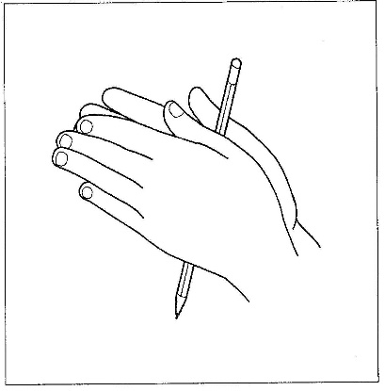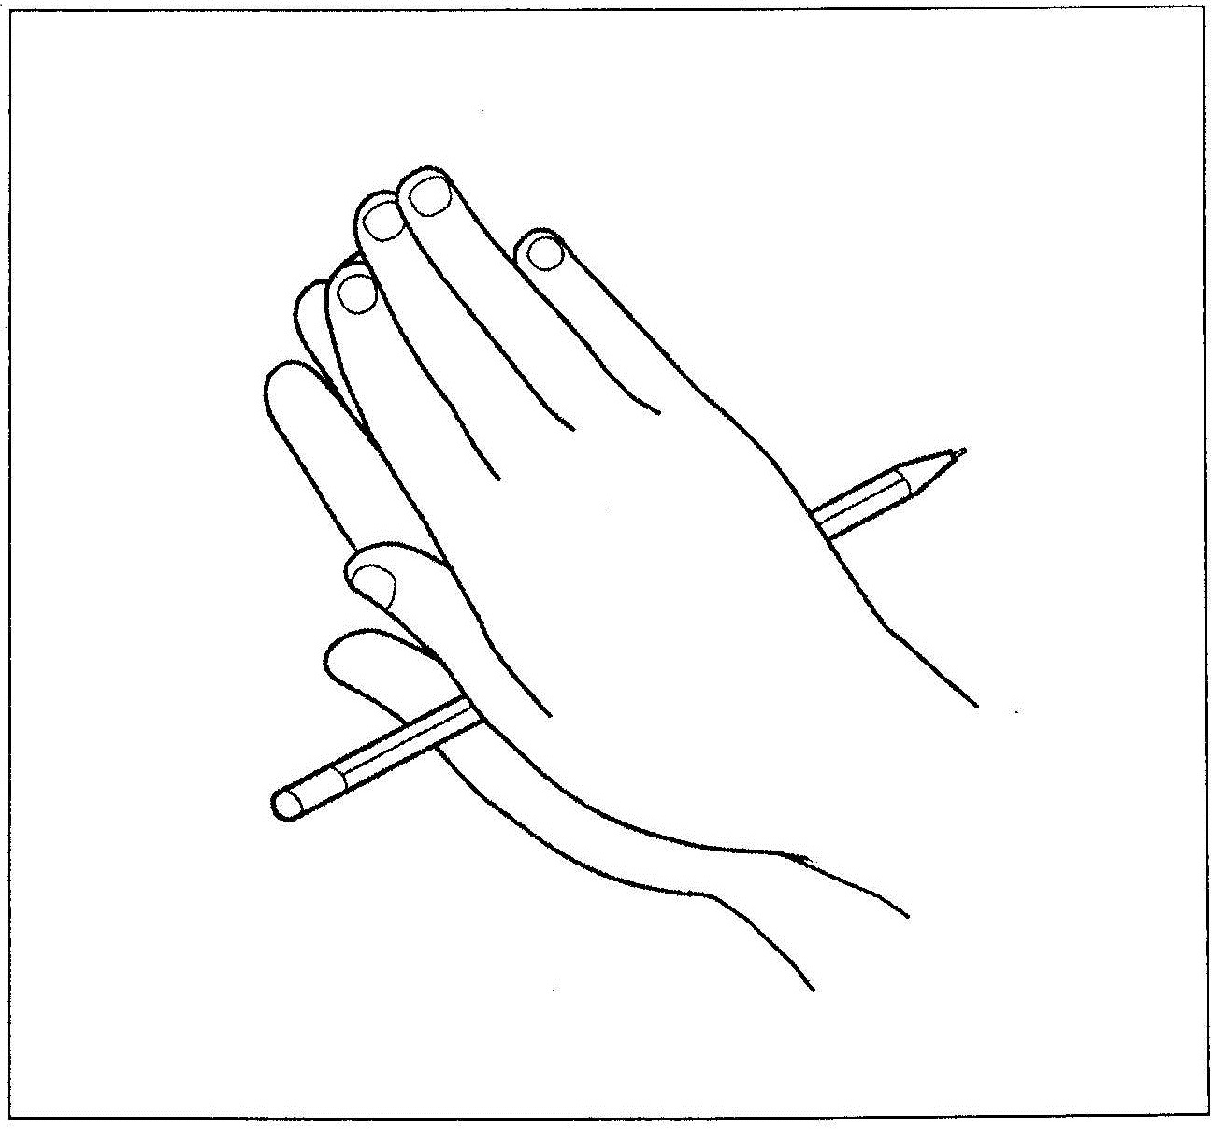

1. 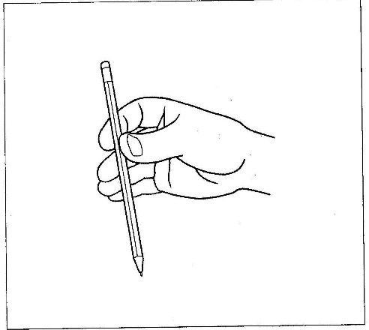Взять карандаш вертикально подушечками указательного и большого пальцев. Сжимать карандаш, с силой пружиня его, как бы желая расплющить. Расслабление мышц при сжатии чередуется с их расслаблением. Перехватить карандаш в вертикальном положении большим и средним пальцами, большим и безымянным, большим пальцем и мизинцем. Снова делать пальцами пружинящие

движения. После стряхнуть кисть рук, расслабляя ее.

3. Не выпуская карандаш, повернуть ладони так, чтобы одна была сверху, а другая - снизу. Карандаш находится в горизонтальном положении между ладонями и выполняет функции массажера. Перемещать ладони вперед-назад, совершая энергичные движения от начала ладони до кончиков пальцев.

4. Карандаш перетирать, нажимая подушечкой большого пальца перемещать карандаш вверх – вниз подушечкам остальных четырех пальцев, (карандаш горизонтально)

5. Чередуя сжатие и расслабление, пружинящими движениями, как бы желая расплющить, сжимать карандаш между большим и указательным, большим и средним, большим и безымянным, большим и мизинцем, 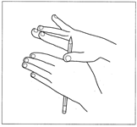(карандаш вертикально).

6. *«Спускаемся по лесенке».* Зажать верхний конец карандаша вертикально между ладонью и большим пальцем. Перехватить снизу карандаш другой рукой.

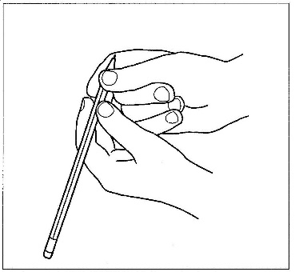7. Карандаш, находящийся в горизонтальном положении, словно, крючками, зацепить указательными пальцами за концы и так удерживать. Попеременно отрывая пальцы- «крючки» от карандаша, вновь цеплять его, передвигая пальцы к середине до момента их сближения. После этого продолжать движения пальцами в обратном направлении, к концам карандаша.

8. *«Качели».* Зажать горизонтально карандаш четырьмя пальцами и нажимать то указательным, то мизинцем.

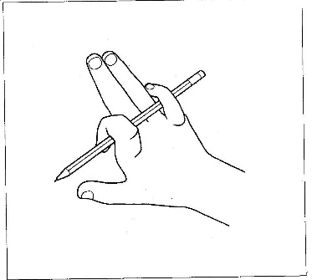9. *«Косичка».* Держа карандаш вертикально, большим и указательным пальцами попеременно то одной, то другой рукой перемещаться вверх-вниз.

10. *«Коромысло».* Под карандашом средний и безымянный пальцы, сверху указательный и мизинец. Средний и безымянный ходят по столу, удерживая коромысло.

11.*«Циркач».* Держа карандаш горизонтально, большим и указательным пальцами обеих рук передвигаться мелкими шажками от одного конца к другому.

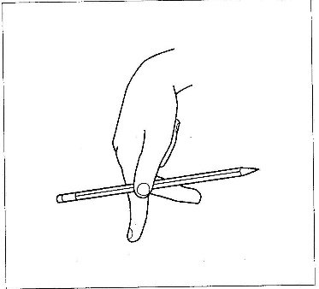12.*«Трудолюбивый муравей».* Зажать карандаш между указательным и средним пальцами. Указательный и средний пальцы «шагают» или «бегут» вперед по столу до его края, удерживая при этом карандаш. Движения пальцев напоминают движения муравья, который тащит соломинку. 2 раза, после чего положить карандаш, стряхнуть кисть, расслабив мышцы.

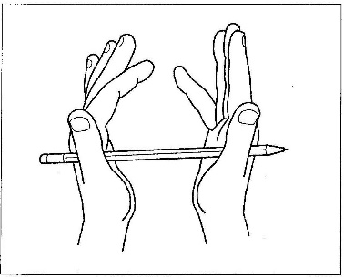13*.«Встреча братьев».* Руки вытянуты вперед, ладони обращены друг к другу. Концы карандаша зажаты между ладонями и упираются в основания больших пальцев рук.

а) Указательным пальцем правой руки прижаться к подушечке мизинца левой руки. Затем указательным пальцем левой руки прижаться к подушечке мизинца правой руки.

б) Указательный палец правой руки последовательно встречается со всеми «братьями» левой руки.

в) Подушечки пальцев обеих рук последовательно касаются друг друга 2 раза, после чего положить карандаш, стряхнуть кисть, расслабив мышцы.

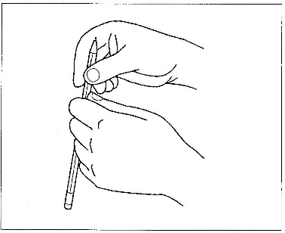14. «*Косичка».* Взять карандаш за один конец и держать вертикально указательным и большим пальцами одной руки. Перехватить ниже карандаш указательным и большим пальцами другой руки. Перехватывая карандаш указательным и большим пальцами то одной руки, то другой, «дойти» до другого конца карандаша. Движения пальцев напоминают плетение косички, их можно повторить снизу вверх, сжимая при этом карандаш с максимальной силой. «Сплести» 2-3 косички, после чего положить карандаш, стряхнуть кисть, расслабив мышцы.

15. *«Ходьба с коромыслом».* Карандаш расположен между пальцами так, что средний и безымянный пальцы находятся под карандашом, а указательный и мизинец – на нем. Прикасаясь к поверхности стола средним и безымянным пальцами, «ходить», подпрыгивая, по столу, удерживая «коромысло», периодически меняя темп «ходьбы». 3-4 раза.

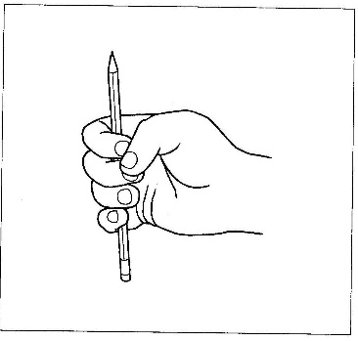16. *«Нажми на кнопку».* Зажать карандаш в горизонтальном положении четырьмя пальцами одной руки, отведя большой палец в сторону до упора. Подушечкой большого пальца нажимать по очереди на ноготь каждого пальца, как на кнопки, отводя после каждого нажима большой палец в сторону до упора. Упражнение можно выполнять под счет «раз – два» до появления признаков легкой усталости, после чего положить карандаш, стряхнуть кисть, расслабив мышцы.

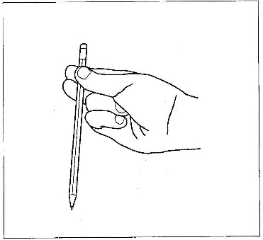17. *«Закрутим винтик».* Взять карандаш за один конец и держать в вертикальном положении тремя пальцами: указательным, средним и большим. Перетирающими движениями этих пальцев перемещать карандаш вниз до тех пор, пока пальцы не окажутся у противоположного конца карандаша. Движения пальцев такие же, как при закручивании винтика. «Вкрутить винтик», после чего положить карандаш, стряхнуть кисть, расслабив мышцы.

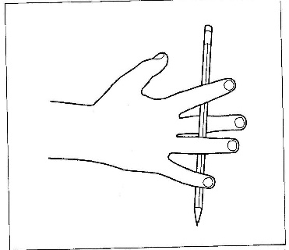18. *«Весы».* Положить кисть одной руки на стол ладонью вниз, выпрямив пальцы. Разместить карандаш горизонтально так, чтобы средний палец был под карандашом, а остальные – на нем. Слегка приподняв ладонь над столом, нажимать попеременно пальцами то на один, то на другой конец карандаша, не выпуская ее. Это напоминает балансирование тарелок весов. Повторить упражнение 3-4 раза, после чего положить карандаш, стряхнуть кисть, расслабив мышцы.

***Упражнения с катушкой из-под ниток***

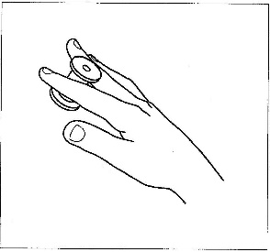*1.« Перевертыши».* Катушка стоит на столе. Надо удерживать ее между указательным и средним пальцами одной руки. Приподнять катушку над столом, повернуть кисть руки ладонью вверх и поставить катушку на стол противоположной стороной.

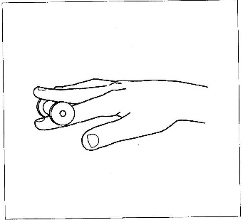2.*«Круги».* Катушка в горизонтальном положении лежит на столе. Надо удерживать ее за среднюю часть перекладины кончиками указательного и среднего пальцев одной руки. Повернуть катушку на столе кончиками пальцев по часовой стрелке, а затем обратно так, чтобы она описала круг. Повторить упражнение 3 раза в каждую сторону, после чего поставить катушку, стряхнуть кисть руки, расслабляя мышцы.

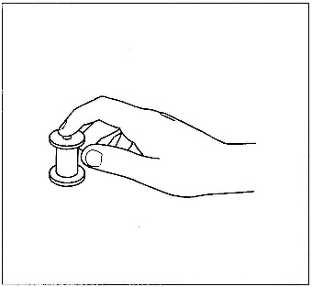3*.«Закрой дырочку».* Катушка стоит на столе. Закрывать с силой дырочку на торце катушки подушечками пальцев по очереди.

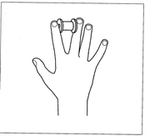4. *«Штанга».* Ладонь с разведенными в сторону пальцами лежит на столе. Между средним и указательным пальцами одной руки зажата катушка. Поднять катушку усилием мышц над столом как можно выше, как штангу. Большой, безымянный пальцы и мизинец плотно прижать к поверхности стола. Повторить подъем «штанги» 4-5 раз, после чего поставить катушку, стряхнуть кисть руки, расслабляя мышцы.

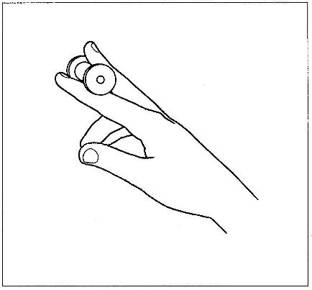5*.«Подъемный кран».* Катушка лежит на столе. Средним и указательным пальцами одной руки захватить катушку по центру перекладины так, чтобы указательный палец был внизу, под катушкой, а средний – на ее перекладине. Поднять катушку усилием мышц над столом как можно выше, не меняя положение пальцев. Большой, безымянный пальцы и мизинец соединить в щепоть. Повторить подъем 4-5 раз, после чего поставить катушку, стряхнуть кисть руки, расслабляя мышцы.

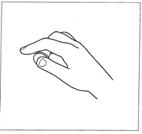6.*«Рыбка ныряет».* Катушка удерживается ребенком перед собой за внешние стороны дисков в горизонтальном положении между большим и средним пальцами одной руки. Мизинец и безымянный палец прижимаются к ладошке ребенка. Указательный палец превращается в «ныряющую рыбку». Сначала «рыбка» «отдыхает» на перекладине катушки. По команде взрослого палец-«рыбка» «ныряет» под катушку, а затем, тоже по команде, «выныривает». Повторить 5-6 раз, после чего поставить катушку, стряхнуть кисть руки, расслабляя мышцы.

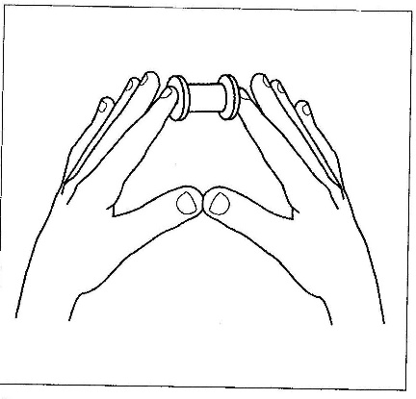7*.«Ловкие руки».* Ребенок удерживает катушку перед собой за внешние стороны дисков в горизонтальном положении подушечками указательных пальцев, которые как бы «проникают» в отверстие катушки для устойчивости позы.

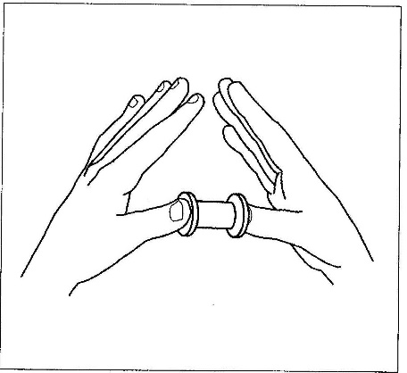Перехватить катушку кончиками больших пальцев и удержать ее, вытянув указательные пальцы вперед, а их кончики соединить. Затем перехватить катушку кончиками указательных пальцев, большие пальцы отвести на себя, приближая их к груди, и соединить кончики. Повторить 3-4 раза, после чего поставить катушку, стряхнуть кисть руки, расслабляя мышцы.

8*.«Мельница».* Ребенок удерживает катушку перед собой за внешние стороны дисков в горизонтальном положении подушечками больших пальцев. Удерживая катушку, совершать вращательные движения всеми остальными пальцами вокруг друг друга.

***После выполнения самомассажа можно приступать к следующим упражнениям на развитие тактильной чувствительности.***

1.*«Найди, из чего сделано».* Ребенок вначале ощупывает 3—5 игрушек с различной фактурой поверхности, затем кусочки материалов, из которых сделаны игрушки. Необходимо соотнести на ощупь игрушку и материал, из которого она сделана.

2*.«Бассейн для пальчиков».* В большую коробку с бортиками высотой 7—8 см насыпать горох (фасоль, гречневую крупу, рис) и поместить несколько предметов, различных по форме и величине, знакомых ребенку. Он должен опустить кисти рук в «бассейн», найти предметы, ощупать их и назвать.

Для развития тактильных ощущений можно использовать различные варианты игры *«Волшебный мешочек».* В зависимости от содержимого мешочка, ставятся задачи: определить на ощупь из какого материала предмет (металл, пластмасс, стекло, дерево, ткань), найти на ощупь заданный предмет среди других и т. д.

*«Волшебный мешочек».*

1-й вариант. Ребенок должен на ощупь угадать, что находится в мешочке:

а) бытовые предметы (карандаш, монета, кольцо и т.д.);

б) мелкие игрушки; в) геометрические фигуры различной величины и фактуры (наждачная, бархатная бумага, плотная фольга); г) буквы и цифры, различные по размеру и фактуре (для детей, знакомых с ними).

2-й вариант. Ребенку предлагается ощупать предмет одной рукой, затем: а) рассмотреть рисунки предметов и выбрать из них такой же; б) нарисовать такой же предмет; в) выбрать среди других такой же предмет одной, затем другой рукой.

***Игры с карандашом, крупой, бусами, орехами***

Карандаш

*Карандаш в руках катаю,*

*Между пальчиков верчу.*

*Непременно каждый пальчик.*

*Быть послушным научу.*

Орехи

*Научился два ореха*

*Между пальцами держать.*

*Это в школе мне поможет*

*Буквы ровные писать.*

Помощник

*Я крупу перебираю,*

*Мамочке помочь хочу.*

*Я с закрытыми глазами*

*Рис от гречки отличу.*

*Бусинки-горошки*

*Покатаю я в руках*

*Бусинки, горошки.*

*Станьте ловкими скорей,*

*Пальчики, ладошки.*

**Желаю вам искренней заинтересованности в процессе гармоничного развития ребёнка!**